Муниципальное бюджетное дошкольное образовательное учреждение – детский сад № 29
г. Яровое, Алтайский край

Конспект

Занятия по развитию речи (коммуникация)

Первая младшая группа

Тема: Рассматривание игрушки

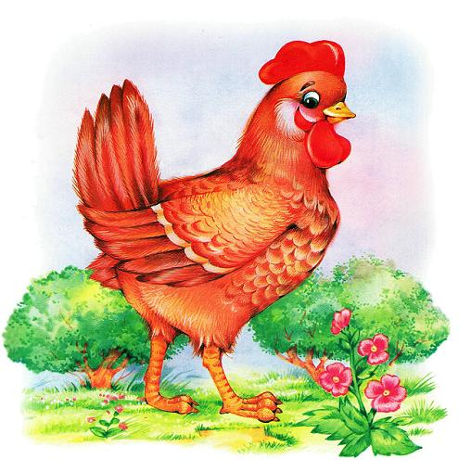

Воспитатель:
Капуста И.А.

2013 г.

Конспект занятия по развитию речи (коммуникация).

Тема: Рассматривание игрушки (курочка)
Возраст детей: первая младшая группа (2 – 3 года).
ПРОГРАМНОЕ СОДЕРЖАНИЕ

- Вызвать у детей желание рассматривать игрушку;
- упражнять в правильном воспроизведении звукоподражаний, слов и несложных фраз (из 2-4 слов);
- способствовать развитию артикуляционного аппарата и речевого дыхания;
- развивать слуховое восприятие;
- формировать умение пользоваться (по подражанию) высотой и силой голоса;
- активизировать словарь: клюв, клюет, кудахчет, ходит, и т.д;
- воспитывать внимание и интерес к занятию, эмоциональную отзывчивость и желание общаться;

ПРЕДВАРИТЕЛЬНАЯ РАБОТА:
- рассматривание иллюстраций: «Домашние животные», «Птицы»;
- чтение потешек «Наши уточки с утра…» и др.;
- подвижные игры «Наседка и цыплята», «Поезд».

Используемая литература:

- В.В.Гербова, А.И.Максаков «Занятия по развитию речи в первой младшей группе детского сада» »,1986г.;
- Комплексные занятия по программе « От рождения до школы» под редакцией Н,Е. Вераксы, Т.С. Комаровой, М.А.Васильевой. Первая младшая группа, 2012г.

Материал и оборудование.
Демонстрационный: | Раздаточный:
Игрушка - курица | Перья
Музыкальная колонка | маски-шапочки цыплят
Фонограмма к песенке-игре | киндер-сюрпризы
ширма

Ход занятия:
- Организационный момент.
Актуализация чувственного опыта и опорных знаний.
Мотивационная основа деятельности.
Деятельность детей | Деятельность педагога | Примечание
дети заходят в группу и выстраиваются в полукруг  Дети говорят.  Здравствуйте!  Дети: Да  Дети отгадывают загадку  Дети перечисляют виды транспортных средств  Дети «едут» на поезде и поют песню. | Воспитатель.  Ребята, вы любите ходить в гости?  Воспитатель. Хочу вас обрадовать: сейчас мы с вами отправимся в гости. А к кому мы поедим, давайте попробуем отгадать.  Воспитатель загадывает загадку.  Воспитатель.  Скажите мне, на чем ездят в гости? А мы поедем на поезде. Я буду паровозом, а вы - вагончиками. Итак, вагончики, скорее цепляйтесь друг за друга, наш поезд отправляется. А что бы нам было веселей мы с вами споем песенку | Загадка:  Зернышко клюет,  Деток зовет:  "Ко-ко-ко, ко-ко-ко,  Не ходите далеко!»  Песня:  «Загудел паровоз  Он вагончики повёз;  Чох-чох  Чу–чу–чу  я далеко укачу!»
Основная часть
Повторение и систематизация приобретенных детьми знаний под руководством воспитателя.
Дети становятся полукругом и отвечают на вопросы воспитателя  Дети обследуют игрушку  Игра-эксперимент «Перышки»  (дети пытаются сдуть перья с ладошек)  Дети отдают курочке перья и садятся на стульчики  Дети рассматривают и проговаривают вслед за воспитателем, части тела игрушки  Пальчиковая игра «Курочка клюет зернышки»  Дети имитируют на ладони движения- как курица клюет зерна.  Дети проговаривают новые слова, с воспитателем используя высоту и силу голоса  Дети встают со стульчиков и играют на ковре  Песенка-игра «Вышла курочка гулять…»  Цель: Вызвать у детей эмоциональный отклик и желание участвовать в игровых действиях. | Воспитатель.  А вот и наша остановка. Ой, смотрите – домик, живет в этом домике? К кому мы с вами ехали на поезде, про кого отгадывали загадку?  Воспитатель.  Здравствуй, курочка.  Дети погладьте курочку; какая наша курочка (гладкая). У нашей курочки есть перья, перышки.  Воспитатель.  Повернитесь и посмотрите, что у вас лежит на стульчиках? Перья легкие, давайте попробуем подуть на перышки.  Воспитатель показывает игрушку-курицу.  Воспитатель.  Посмотрите на нашу курочку, что есть у курицы (голова-круглая, тело, хвост, крылья; а ходит наша курица на двух лапах).  А теперь посмотрите на голову курочки. На голове у курицы есть гребень, гребешок, глаза, клюв. Дети у курицы клюв, а у нас с вами нос. Давайте все вместе скажем и покажем: у нас – нос, а у курицы – клюв.  Воспитатель.  Наша курица любит клевать зернышки. А мы с вами сейчас покажем, как курица клюет зерна. Дети, покажите свои руки и теперь постучите пальчиками по ладошке. Вот так наша курица клюет зерна. Дети, что любит клевать наша курица?  Скажите мне, дети, как курочка завет своих цыпляток (ко-ко-ко) Рома, как курица кудахчет, чтобы цыплят ее услышали. (громко – ко-ко-ко) Аня, а ты покажи как тихонько курица зовет своих цыплят (тихо – ко-ко-ко)  Дети, а как пищат цыплята? (пи-пи-пи) Давайте громко пропищим, чтобы мама-курица нас услышала. А теперь – тихо. Молодцы!  Воспитатель.  А теперь наша курица зовет нас поиграть.  Курочка у нас есть, а вас я превращу в цыпляток. Закройте глаза, а теперь откройте и посмотрите у меня в руках - шапочки они волшебные. | Стоит ширма, к которой подходят дети.  Перышки разложены на стульях.  Появляется игрушка-курица  Воспитатель одевает шапочки приговаривая: Аня-цыпленок, Егор-цыпленок и т.д.  Звучит фонограмма к песенке-игре. «Вышла курочка гулять…»
Заключительная часть.

Дети прощаются с курочкой и уходят за воспитателем, напевая песню. | Воспитатель. Вы молодцы хорошо играли с курочкой, и она приготовила для вас подарки.  Воспитатель  Дети вам понравилось в гостях у курочки?  Воспитатель: Но наша курочка устала и ей пора спать.  Нам пора возвращаться в группу. Давайте скажем курочке до свидания, и мы поедем. Скорее, вагончики, цепляйтесь друг за друга.  “Загудел паровоз  Он вагончики повёз;  Чох-чох  Чу – чу – чу  я далеко укачу! | воспитатель раздает детям цыплят сделанных из киндер-сюрпризов.  Воспитатель убирает курицу за ширму.

